南方内需增长两年持有期股票型证券投资基金（A类份额）基金产品资料概要（更新）

编制日期：2021年12月20日
送出日期：2022年1月7日
本概要提供本基金的重要信息，是招募说明书的一部分。
作出投资决定前，请阅读完整的招募说明书等销售文件。

一、产品概况
基金简称 | 南方内需增长两年持有期股票A | 基金代码 | 008854
基金管理人 | 南方基金管理股份有限公司 | 基金托管人 | 中国工商银行股份有限公司
基金合同生效日 | 2020年2月21日
基金类型 | 股票型 | 交易币种 | 人民币
运作方式 | 其他开放式
开放频率 | 每个开放日开放申购，但投资人每笔认购/申购的基金份额需至少持有满两年，在两年锁定期内不能提出赎回申请
基金经理 | 骆帅 | 开始担任本基金基金经理的日期 | 2020年2月21日
 |  | 证券从业日期 | 2009年7月16日
其他 | 《基金合同》生效后，连续50个工作日出现基金份额持有人数量不满200人或者基金资产净值低于5000万元情形的，基金合同应当终止，无需召开基金份额持有人大会。

二、基金投资与净值表现

（一） 投资目标与投资策略
注:详见《南方内需增长两年持有期股票型证券投资基金招募说明书》第九部分“基金的投资”。
投资目标 | 在严格控制组合风险并保持良好流动性的前提下，重点投资于内需增长主题相关的优质上市公司，力争实现基金资产的长期稳定增值。
投资范围 | 本基金的投资范围包括国内依法发行上市的股票（包括主板、中小板、创业板及其他经中国证监会核准或注册上市的股票以及存托凭证（下同））、内地与香港股票市场交易互联互通机制允许买卖的规定范围内的香港联合交易所上市的股票（简称“港股通股票”）、债券（包括国内依法发行和上市交易的国债、央行票据、金融债券、企业债券、公司债券、中期票据、短期融资券、超短期融资券、公开发行的次级债券、政府支持机构债券、政府支持债券、地方政府债券、可转换债券及其他经中国证监会允许投资的债券）、资产支持证券、债券回购、银行存款（包括协议存款、定期存款及其他银行存款）、同业存单、货币市场工具、股指期货、国债期货以及经中国证监会允许基金投资的其他金融工具，但需符合中国证监会的相关规定。  本基金股票（含存托凭证）投资占基金资产的比例范围为80%-95%（其中港股通股票投资比例不得超过股票资产的50%），其中投资于内需增长主题证券资产占非现金基金资产的比例不低于80%。本基金每个交易日日终在扣除股指期货和国债期货合约需缴纳的交易保证金后，应当保持不低于基金资产净值5%的现金或者到期日在一年以内的政府债券，其中现金不包括结算备付金、存出保证金、应收申购款等。  如法律法规或监管机构以后允许基金投资其他品种，基金管理人在履行适当程序后，可以将其纳入投资范围，并可依据届时有效的法律法规适时合理地调整投资范围。
主要投资策略 | 本基金投资组合中股票资产占基金资产的比例不低于80%，大类资产配置不作为本基金的核心策略。一般情况下将保持各类资产配置的基本稳定。在综合考量宏观面、政策面、基本面、资金面、系统性风险、各类资产收益风险比值、股票资产估值、流动性要求、申购赎回以及分红等因素后，对基金资产配置做出合适调整。依托于基金管理人的投资研究平台，分享中国内需增长以及经济转型所带来的行业投资收益，努力挖掘质地优秀、具备长期价值增长潜力的上市公司。股票投资采用定量和定性分析相结合的策略。主要投资策略包括：1、资产配置策略；2、股票投资策略；3、债券投资策略；4、股指期货等投资策略；5、国债期货等投资策略；6、资产支持证券投资策略
业绩比较基准 | 中证800指数收益率×65%＋中证港股通综合指数（人民币）收益率×20%+中债总指数收益率×15%
风险收益特征 | 本基金为股票型基金，一般而言，其长期平均风险和预期收益率高于债券型基金、货币市场基金和混合型基金。本基金可投资港股通股票，除了需要承担与境内证券投资基金类似的市场波动风险等一般投资风险之外，本基金还面临汇率风险、香港市场风险等境外证券市场投资所面临的特别投资风险。

（二） 投资组合资产配置图表/区域配置图表
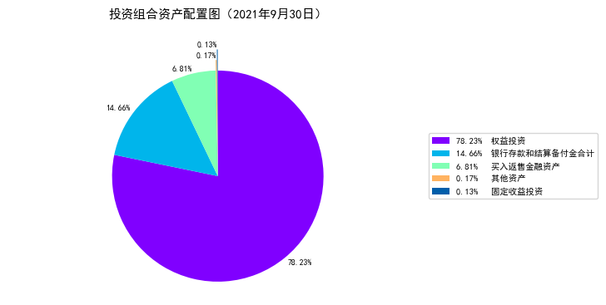

（三） 自基金合同生效以来基金每年的净值增长率及与同期业绩比较基准的比较图
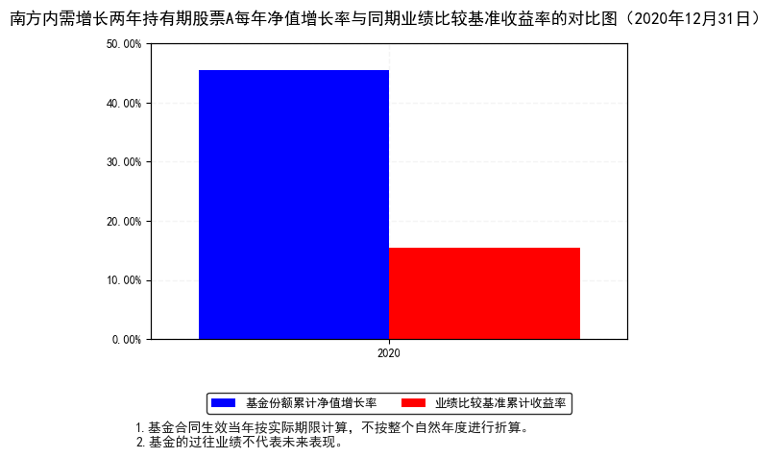

三、投资本基金涉及的费用

（一） 基金销售相关费用
费用类型 | 份额（S）或金额（M）/持有期限（N） | 收费方式/费率 | 备注
认购费 | M< 100万元 | 1.2% | -
 | 100万元≤M< 200万元 | 0.8% | -
 | 200万元≤M< 500万元 | 0.5% | -
 | 500万元≤M | 每笔1000元 | -
申购费（前收费） | M< 100万元 | 1.5% | -
 | 100万元≤M< 200万元 | 1.2% | -
 | 200万元≤M< 500万元 | 0.8% | -
 | 500万元≤M | 每笔1000元 | -
注：投资人重复申购，须按每次申购所对应的费率档次分别计费。
申购费用由投资人承担，不列入基金财产，主要用于本基金的市场推广、销售、登记等各项费用。
每笔份额持有至少两年，赎回费为0。

（二） 基金运作相关费用
费用类别 | 收费方式 | 年费率
管理费 | - | 1.50%
托管费 | - | 0.25%
销售服务费 | - | -
其他费用 | 《基金合同》生效后与基金相关的信息披露费用、会计师费、律师费、审计费、诉讼费和仲裁费；基金份额持有人大会费用；基金的证券/期货交易费用；基金的银行汇划费用；基金相关账户的开户及维护费用；因投资港股通股票而产生的各项合理费用；按照国家有关规定和《基金合同》约定，可以在基金财产中列支的其他费用。
注：本基金交易证券、基金等产生的费用和税负，按实际发生额从基金资产扣除。

四、风险揭示与重要提示

（一） 风险揭示
本基金不提供任何保证。投资者可能损失本金。
投资有风险，投资者购买基金时应认真阅读本基金的《招募说明书》等销售文件。
一）本基金的特有风险
1、本基金为股票型证券投资基金，股票投资占基金资产的比例范围为80%-95%，港股通股票投资比例不得超过股票资产的50%。因此，国内和港股通标的股票市场和债券市场的变化均会影响到基金业绩表现，基金净值表现因此可能受到影响。
2、本基金对每份基金份额设定两年锁定期，对投资者存在流动性风险。本基金主要运 作方式设置为允许投资者日常申购，但对于每份份额设定两年锁定期，锁定期内基金份额 持有人不能就该基金份额提出赎回申请。即投资者要考虑在锁定期资金不能赎回的风险。
3、投资港股通股票的风险
本基金投资于法律法规规定范围内的香港联合交易所上市的股票。除了需要承担与境内证券投资基金类似的市场波动风险等一般投资风险之外，本基金还面临汇率风险、香港市场风险、市场制度以及交易规则不同等境外证券市场投资所面临的特有风险，包括但不限于：汇率风险、香港市场风险、香港交易市场制度或规则不同带来的风险、港股通制度限制或调整带来的风险、法律和政治风险、会计制度风险、税务风险等
4、本基金投资股指期货的风险。
本基金可投资于股指期货，股指期货作为一种金融衍生品，主要存在以下风险：
（1）市场风险：是指由于股指期货价格变动而给投资者带来的风险。
（2）流动性风险：是指由于股指期货合约无法及时变现所带来的风险。
（3）基差风险：是指股指期货合约价格和标的指数价格之间的价格差的波动所造成的风险。
（4）保证金风险：是指由于无法及时筹措资金满足建立或者维持股指期货合约头寸所要求的保证金而带来的风险。
（5）杠杆风险：因股指期货采用保证金交易而存在杠杆，基金财产可能因此产生更大的收益波动。
（6）信用风险：是指期货经纪公司违约而产生损失的风险。
（7）操作风险：是指由于内部流程的不完善，业务人员出现差错或者疏漏，或者系统出现故障等原因造成损失的风险。
5、本基金投资范围包括国债期货，可能给本基金带来额外风险，包括杠杆风险、期货价格与基金投资品种价格的相关度降低带来的风险等，由此可能增加本基金净值的波动性。
6、本基金投资资产支持证券的风险。本基金可投资于资产支持证券，因此可能面临资产支持证券的信用风险、利率风险、流动性风险、提前偿付风险、法律风险和操作风险。本基金管理人将通过内部信用评级、投资授信控制等方法对资产支持证券投资进行有效的风险评估和控制。同时，本基金管理人将对资产支持证券进行全程合规监控，通过事前控制、事中监督和事后报告检查等方式，确保资产支持证券投资的合法合规。
7、本基金基金合同终止的风险
《基金合同》生效后，连续20个工作日出现基金份额持有人数量不满200人或者基金资产净值低于5000万元情形的，基金管理人应当在定期报告中予以披露；连续50个工作日出现前述情形的，基金合同应当终止，无需召开基金份额持有人大会。
8、投资于存托凭证的风险
本基金的投资范围包括国内依法发行上市的存托凭证（“中国存托凭证”），除与其他仅投资于沪深市场股票的基金所面临的共同风险外，本基金还将面临中国存托凭证价格大幅波动甚至出现较大亏损的风险，以及与中国存托凭证发行机制相关的风险，包括存托凭证持有人与境外基础证券发行人的股东在法律地位、享有权利等方面存在差异可能引发的风险；存托凭证持有人在分红派息、行使表决权等方面的特殊安排可能引发的风险；存托协议自动约束存托凭证持有人的风险；因多地上市造成存托凭证价格差异以及波动的风险；存托凭证持有人权益被摊薄的风险；存托凭证退市的风险；已在境外上市的基础证券发行人，在持续信息披露监管方面与境内可能存在差异的风险；境内外法律制度、监管环境差异可能导致的其他风险。
二）市场风险
证券市场价格受到经济因素、政治因素、投资心理和交易制度等各种因素的影响，导致基金收益水平变化，产生风险，主要包括：1、政策风险。2、经济周期风险。3、利率风险。4、上市公司经营风险。5、购买力风险。6、信用风险。7、债券收益率曲线变动风险。8、再投资风险。
三）开放式基金共有的风险
1、管理风险。在基金管理运作过程中基金管理人的知识、经验、判断、决策、技能等，会影响其对信息的占有和对经济形势、证券价格走势的判断，从而影响基金收益水平，造成管理风险。
2、流动性风险。基金投资组合中的投资品种会因各种原因面临流动性风险，使证券交易的执行难度提高，买入成本或变现成本增加。此外，本基金属开放式基金，在锁定期届满后的下一个工作日起管理人有义务接受投资人的赎回。如果出现巨额赎回的情形，可能造成基金仓位调整和资产变现困难，加剧流动性风险。
为了克服流动性风险，本基金将在坚持分散化投资和精选个券原则的基础上，通过一系列风险控制指标加强对流动性风险的跟踪、防范和控制，但基金管理人并不保证完全避免此类风险。
3、其他风险
（1）因技术因素而产生的风险，如电脑系统不可靠产生的风险；
（2）因业务快速发展而在制度建设、人员配备、内控制度建立等不完善而产生的风险；
（3）因人为因素而产生的风险、如内幕交易、欺诈行为等产生的风险；
（4）对主要业务人员如基金经理的依赖而可能产生的风险；
（5）因业务竞争压力可能产生的风险；
（6）不可抗力可能导致基金资产的损失，影响基金收益水平，从而带来风险；
（7）其他意外导致的风险。
四）本基金法律文件风险收益特征表述与销售机构基金风险评价可能不一致的风险
本基金法律文件投资章节有关风险收益特征的表述是基于投资范围、投资比例、证券市场普遍规律等做出的概述性描述，代表了一般市场情况下本基金的长期风险收益特征。销售机构(包括基金管理人直销机构和其他销售机构)根据相关法律法规对本基金进行风险评价，不同的销售机构采用的评价方法也不同，因此销售机构的风险等级评价与基金法律文件中风险收益特征的表述可能存在不同，投资人在购买本基金时需按照销售机构的要求完成风险承受能力与产品风险之间的匹配检验。
五）流动性风险评估
1、本基金的申购、赎回安排
2、投资市场、行业及资产的流动性风险评估
3、巨额赎回情形下的流动性风险管理措施
若本基金单个开放日内的基金份额净赎回申请(赎回申请份额总数加上基金转换中转出申请份额总数后扣除申购申请份额总数及基金转换中转入申请份额总数后的余额)超过前一开放日的基金总份额的10%，即认为是发生了巨额赎回。
当基金出现巨额赎回时，基金管理人可以根据基金当时的资产组合状况决定全额赎回或部分延期赎回。
1）全额赎回：当基金管理人认为有能力支付投资人的全部赎回申请时，按正常赎回程序执行。
2）部分延期赎回：当基金管理人认为支付投资人的赎回申请有困难或认为因支付投资人的赎回申请而进行的财产变现可能会对基金资产净值造成较大波动时，基金管理人在当日接受赎回比例不低于上一开放日基金总份额的10%的前提下，可对其余赎回申请延期办理。对于当日的赎回申请，应当按单个账户赎回申请量占赎回申请总量的比例，确定当日受理的赎回份额；对于未能赎回部分，投资人在提交赎回申请时可以选择延期赎回或取消赎回。选择延期赎回的，将自动转入下一个开放日继续赎回，直到全部赎回为止；选择取消赎回的，当日未获受理的部分赎回申请将被撤销。延期的赎回申请与下一开放日赎回申请一并处理，无优先权并以下一开放日的基金份额净值为基础计算赎回金额，以此类推，直到全部赎回为止。如投资人在提交赎回申请时未作明确选择，投资人未能赎回部分作自动延期赎回处理。
3）如发生单个开放日内单个基金份额持有人申请赎回的基金份额超过前一开放日的基金总份额的30%时，本基金管理人对该单个基金份额持有人持有的赎回申请实施延期办理。对于其超过基金总份额30%以上部分的赎回申请与下一开放日赎回申请一并处理，无优先权并以下一开放日的基金份额净值为基础计算赎回金额，以此类推，直到全部赎回为止。对于其不超过基金总份额30%部分作为当日有效赎回申请，基金管理人可以根据前述“1）全额赎回”或“2）部分延期赎回”的约定方式对该部分有效赎回申请与其他基金份额持有人的赎回申请一并办理。基金份额持有人在申请赎回时可事先选择将当日可能未获受理部分予以撤销；延期部分如选择取消赎回的，当日未获受理的部分赎回申请将被撤销。如投资人在提交赎回申请时未作明确选择，投资人未能赎回部分作自动延期赎回处理。
4、实施备用的流动性风险管理工具的情形、程序及对投资者的潜在影响
本基金在面临大规模赎回的情况下有可能因为无法变现造成流动性风险。如果出现流动性风险，基金管理人经与基金托管人协商，在确保投资者得到公平对待的前提下，可实施备用的流动性风险管理工具，作为特定情形下基金管理人流动性风险管理的辅助措施，包括但不限于延期办理巨额赎回申请、暂停接受赎回申请、延缓支付赎回款项、收取短期赎回费、暂停基金估值、摆动定价以及中国证监会认定的其他措施。同时基金管理人应时刻防范可能产生的流动性风险，对流动性风险进行日常监控，保护持有人的利益。当实施备用的流动性风险管理工具时，有可能无法按合同约定的时限支付赎回款项。

（二） 重要提示
南方内需增长两年持有期股票型证券投资基金（以下简称“本基金”）经中国证监会2019年12月23日证监许可[2019]2912号文注册募集。中国证监会对本基金募集的注册，并不表明其对本基金的价值和收益作出实质性判断或保证，也不表明投资于本基金没有风险。
基金管理人依照恪尽职守、诚实信用、谨慎勤勉的原则管理和运用基金财产，但不保证基金一定盈利，也不保证最低收益。
基金投资者自依基金合同取得基金份额，即成为基金份额持有人和基金合同的当事人。
与本基金/基金合同相关的争议解决方式为仲裁。因本基金产生的或与基金合同有关的一切争议，如经友好协商未能解决的，任何一方均有权将争议提交中国国际经济贸易仲裁委员会仲裁，仲裁地点为北京市。
基金产品资料概要信息发生重大变更的，基金管理人将在三个工作日内更新，其他信息发生变更的，基金管理人每年更新一次。因此，本文件内容相比基金的实际情况可能存在一定的滞后，如需及时、准确获取基金的相关信息，敬请同时关注基金管理人发布的相关临时公告等。
投资人知悉并同意基金管理人可为投资人提供营销信息、资讯与增值服务，并可自主选择退订，具体的服务说明详见招募说明书“基金份额持有人服务”章节。

五、其他资料查询方式
以下资料详见基金管理人网站[www.nffund.com][客服电话：400-889-8899]
●《南方内需增长两年持有期股票型证券投资基金基金合同》、
《南方内需增长两年持有期股票型证券投资基金托管协议》、
《南方内需增长两年持有期股票型证券投资基金招募说明书》
●定期报告、包括基金季度报告、中期报告和年度报告
●基金份额净值
●基金销售机构及联系方式
●其他重要资料

六、其他情况说明
暂无。

